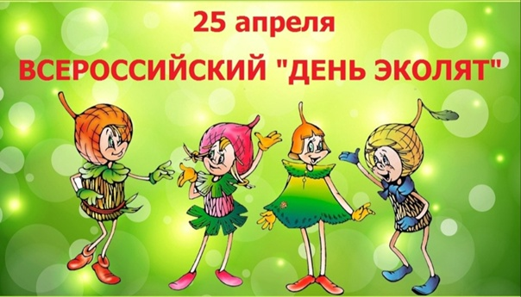
Отчёт
о проведённых мероприятиях
в МБДОУ « Д/С № 35»
в рамках природоохранного
социально-образовательного проекта
«Эколята-дошколята»

Экологическое воспитание дошкольников, прежде всего, направлено на формирование положительного отношения ребенка к окружающей среде.
Научить детей любить и беречь природу, бережно использовать природные богатства – главные задачи экологического воспитания.

В рамках проекта «Эколята - дошколята» в МБДОУ «Д/С № 35» в течении года проводились различные мероприятия:
- Разработан план по экологическому воспитанию.
- Кружок дополнительного образования для старших дошкольников «Юный эколог».
- Организован просмотр мультфильма «Эколята», сборник про природу, «Команда Флоры», «Сказка старого дуба», «Приключение пингвиненка Лолло» и др.
- Выставка работ совместного творчества дошкольников и их родителей: «Осенние поделки»,«В лесу родилась елочка».
- Разработаны проекты: «Обитатели Каспийского моря», «Есть город у моря»» Как помочь птицам зимой?» , «Весна в Дагестане», «Осень в Дагестане»
- Акция с участием родителей «Покормите птиц зимой».
- Конкурс на «Лучший огород на окне».
- Посадка цветов и кустарников на территории детского сада.
- Беседы с детьми «Кто такие защитники природы?», «Может ли природа обидеться на человека?», «Такие разные деревья», «Как подружиться с природой?», «Человек и его добрые дела на Земле», «Защити планету от мусора», и др.
- Презентация «Береги природу!» для старших дошкольников.

Считаем, что данное экологическое направление должно быть одним из приоритетных направлений в работе с дошкольниками, так как это перспективная и наиважнейшая задача.

Акция с участием родителей «Покормите птиц зимой».

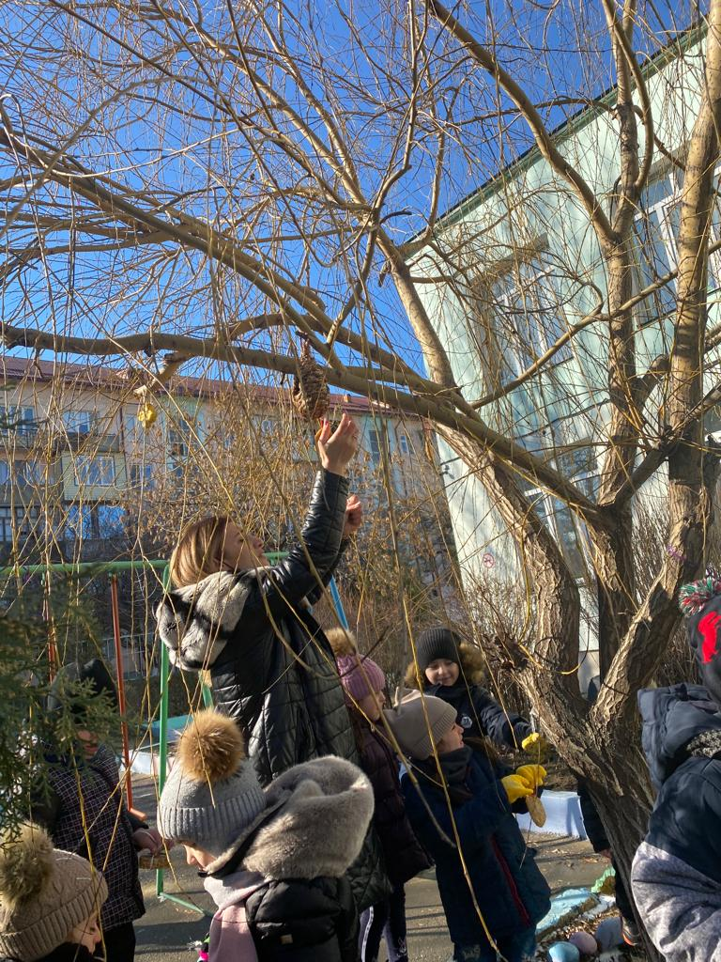
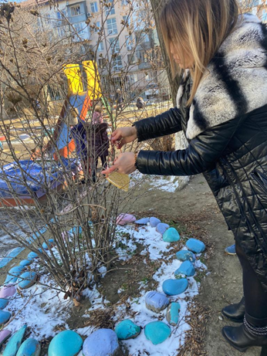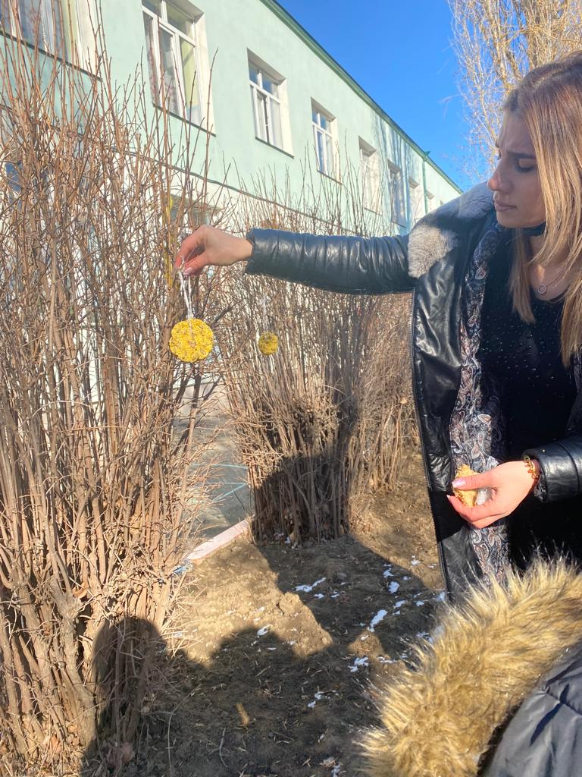

Выставка работ совместного творчества дошкольников и их родителей: «Осенние поделки», «В лесу родилась елочка».
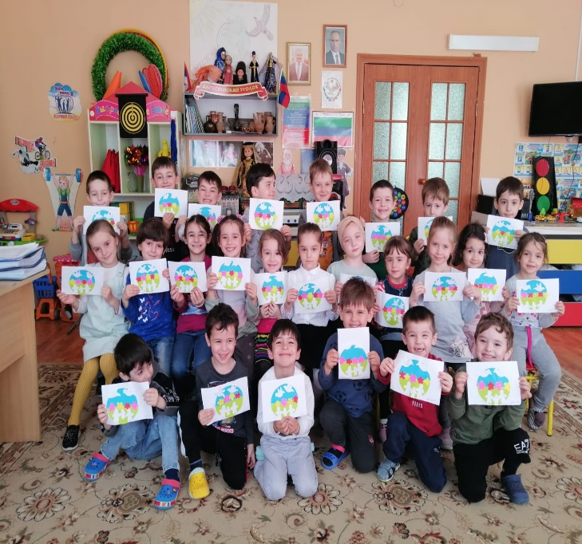 | 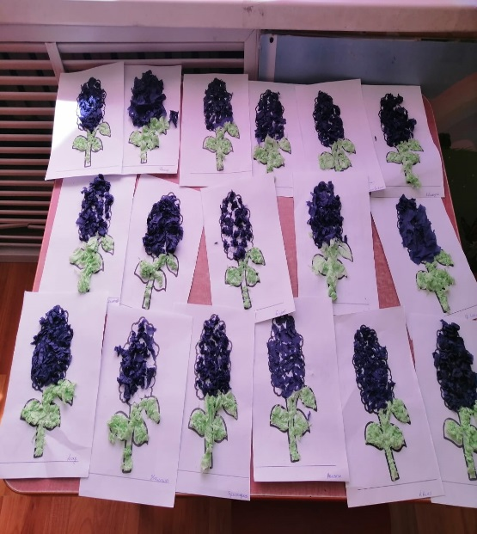
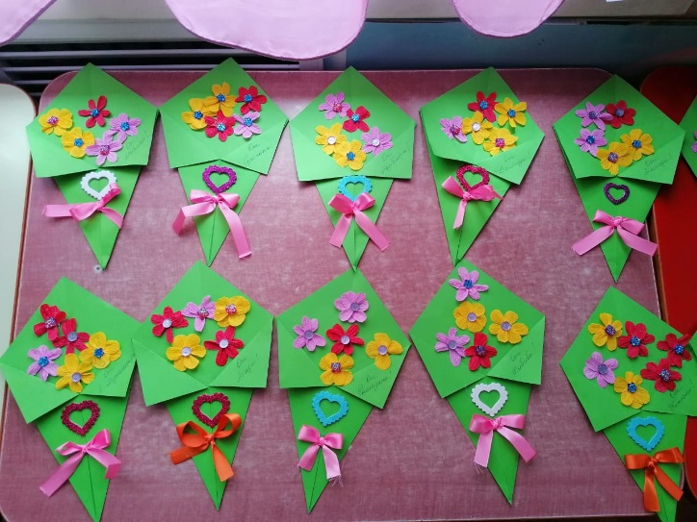 | 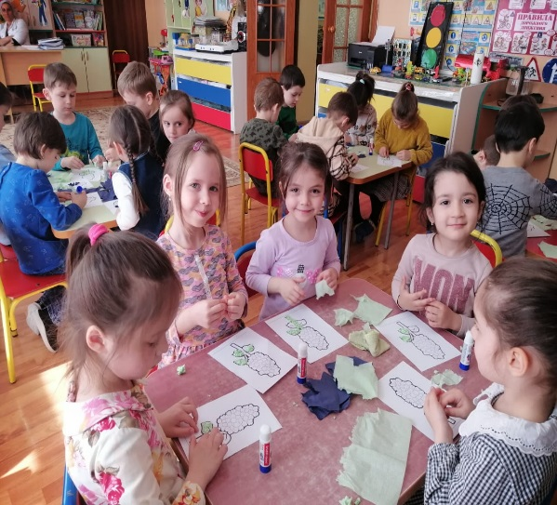
 | 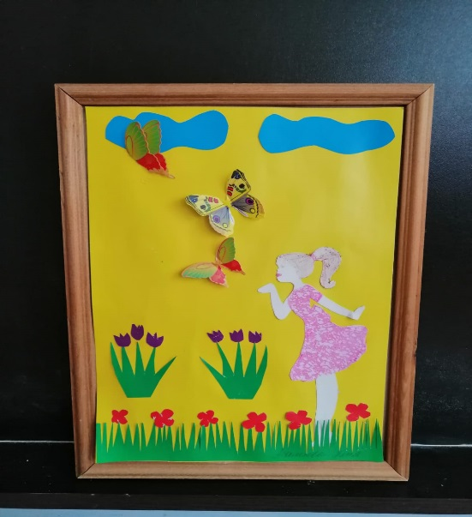

Конкурс на «Лучший огород на окне».

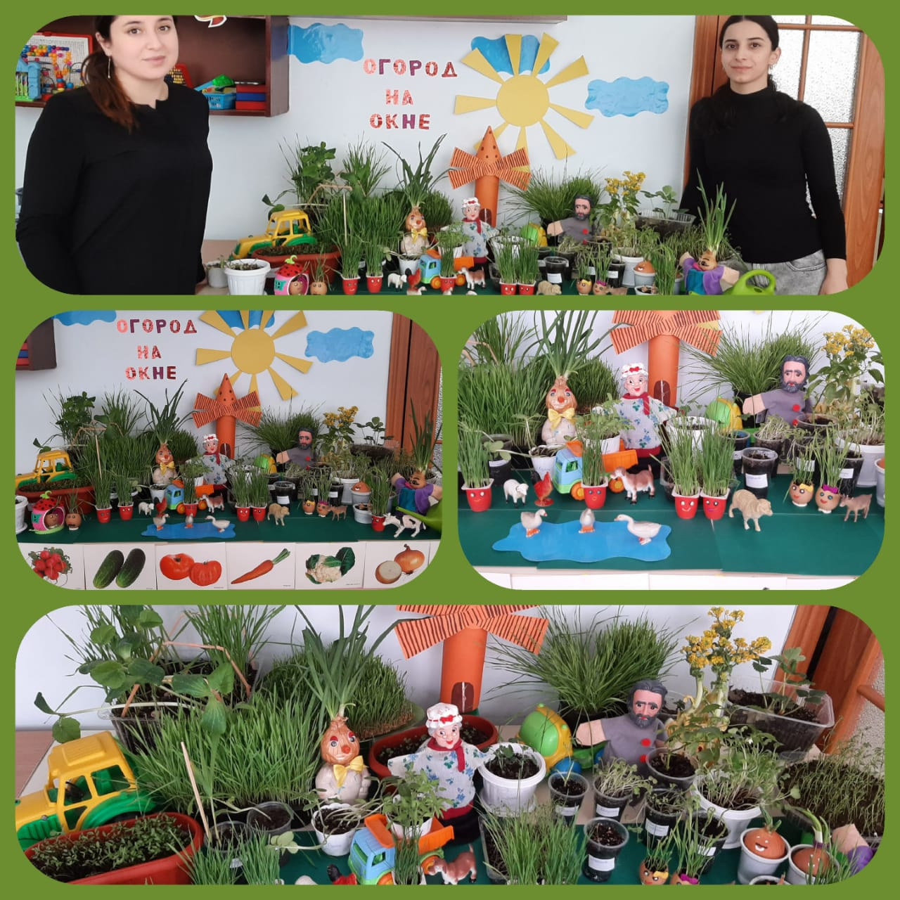 | 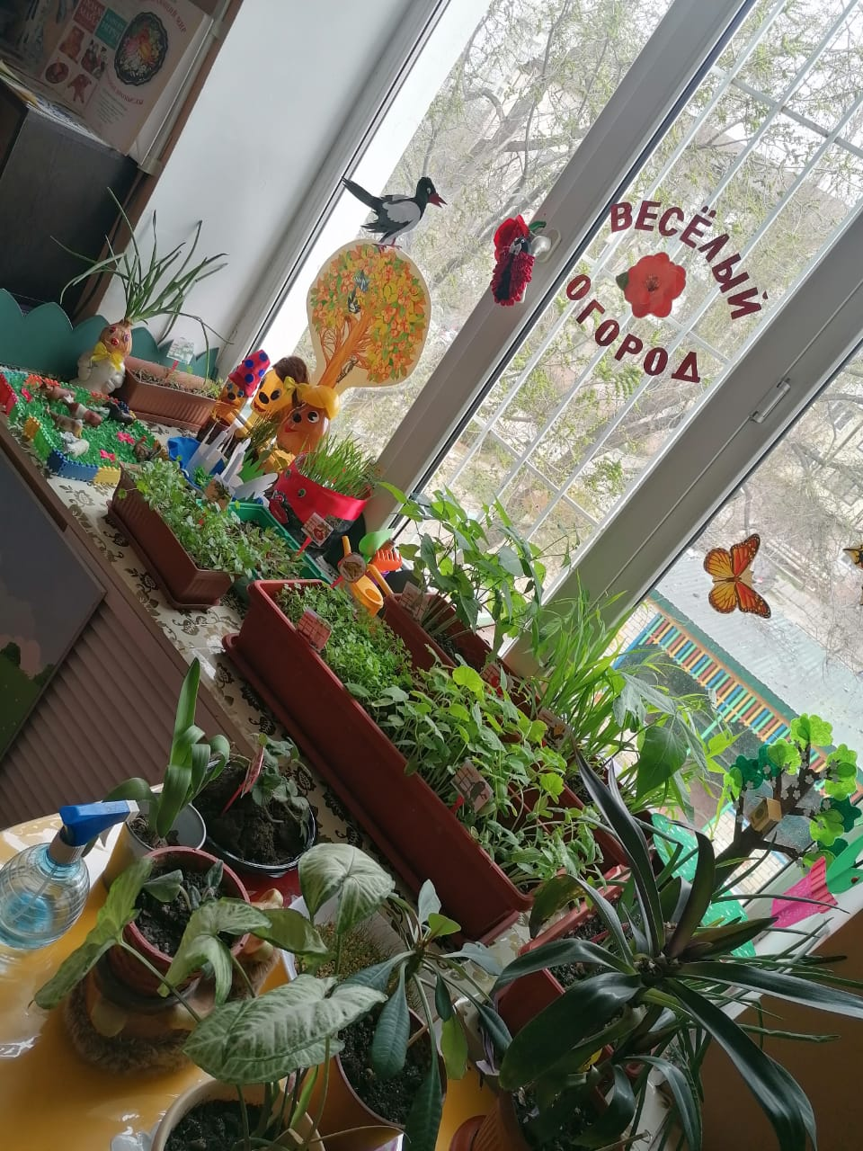
 | 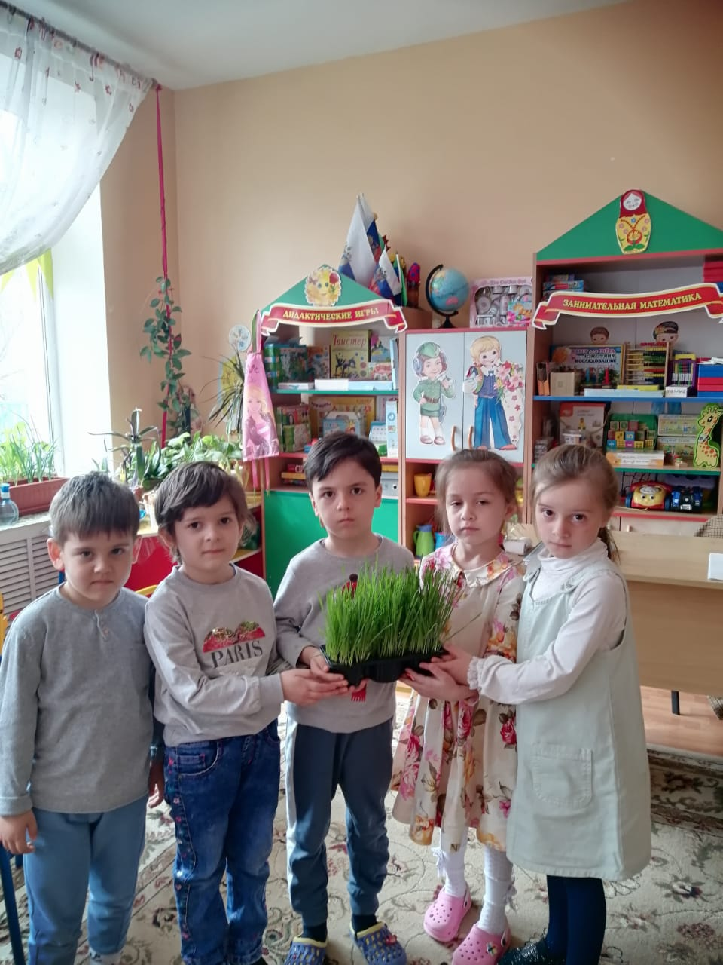
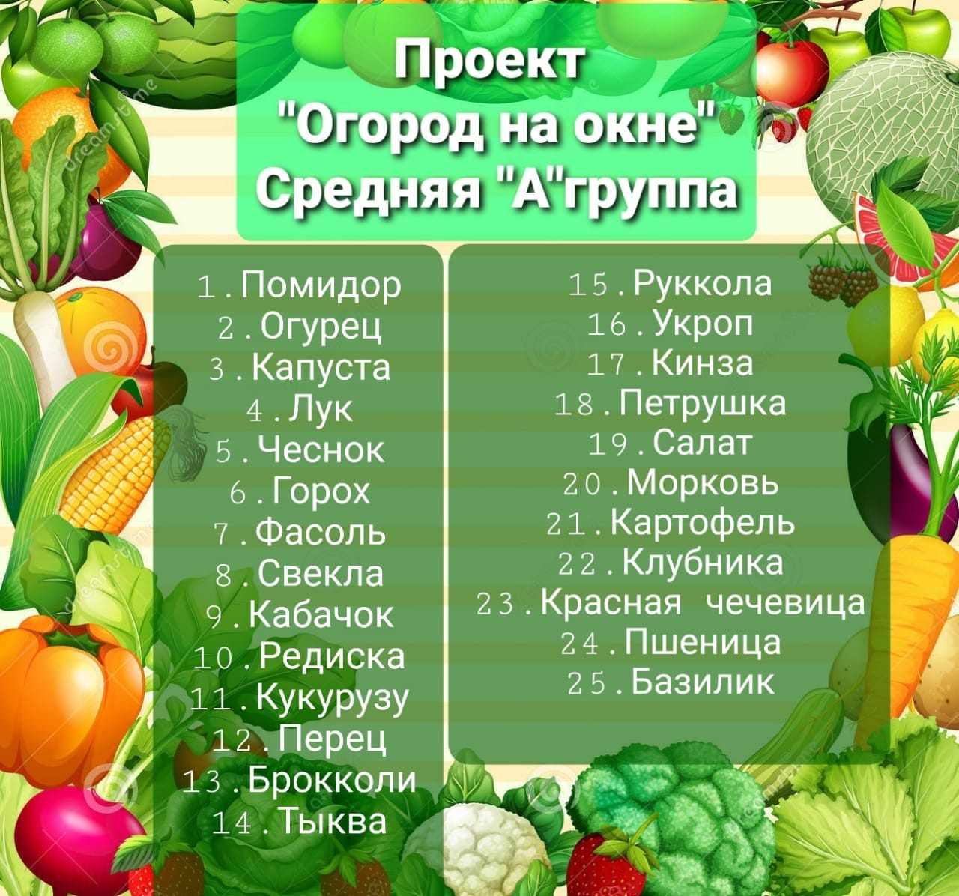 | 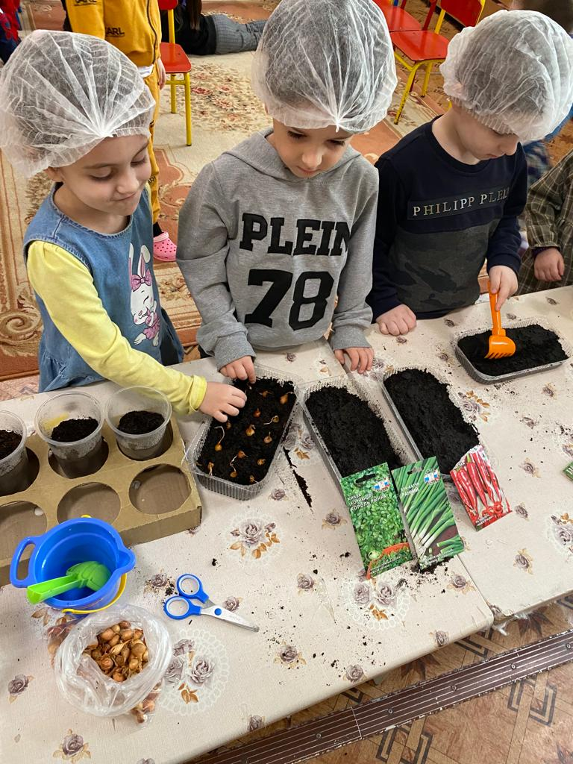
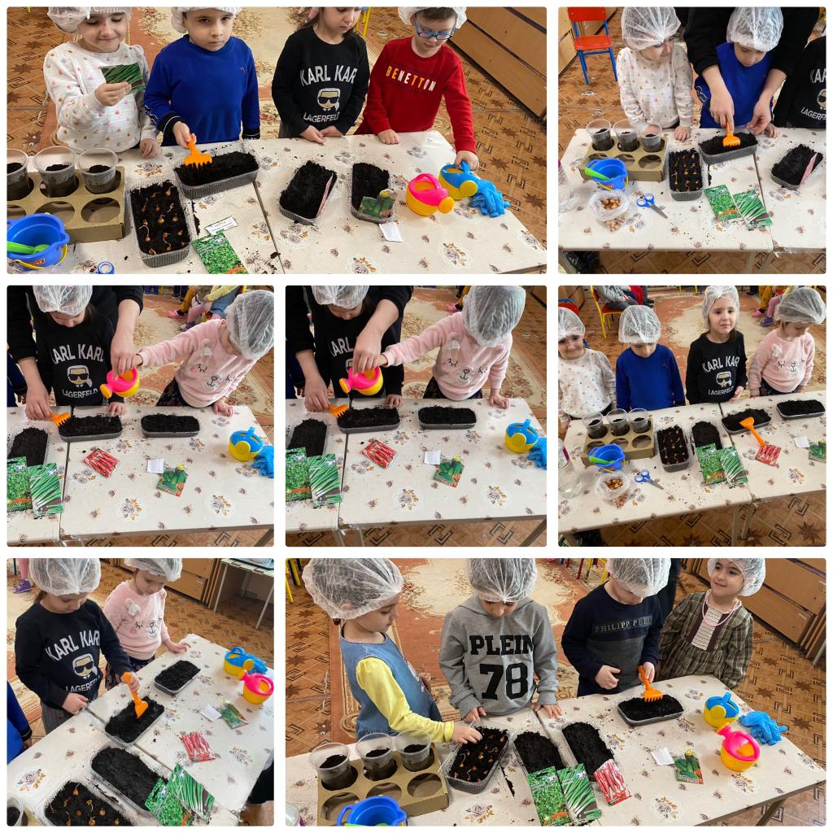 | 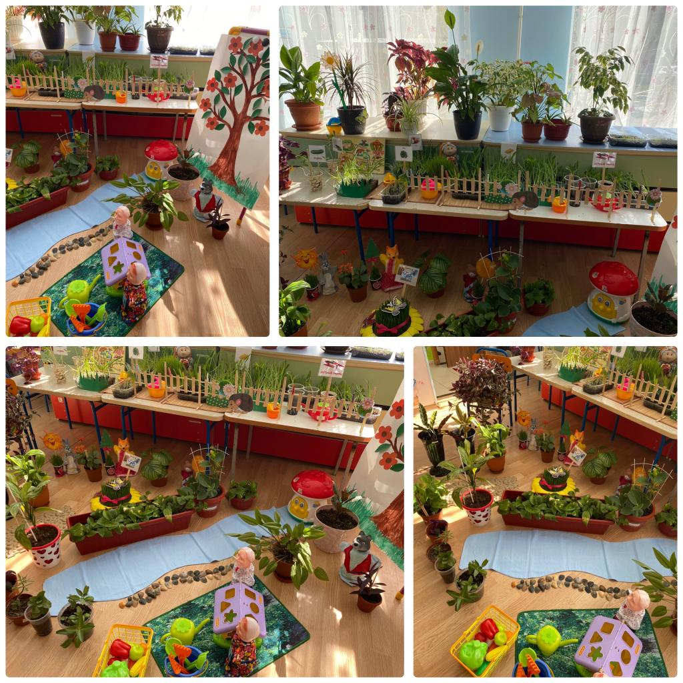
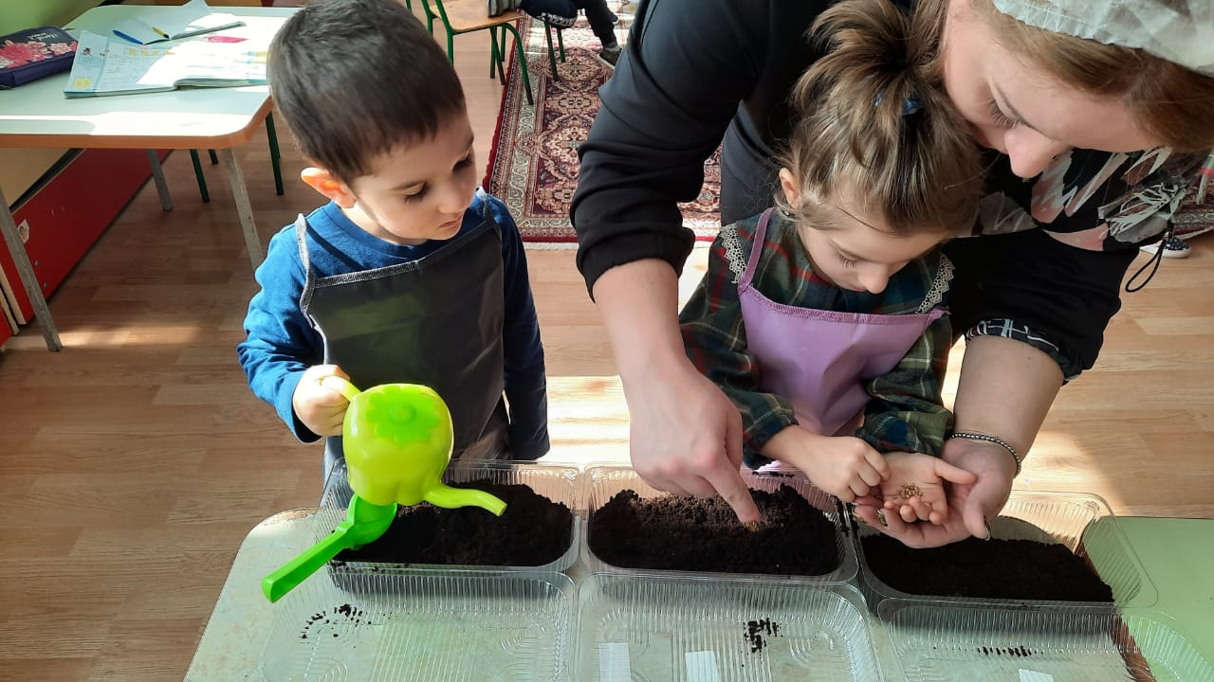 | 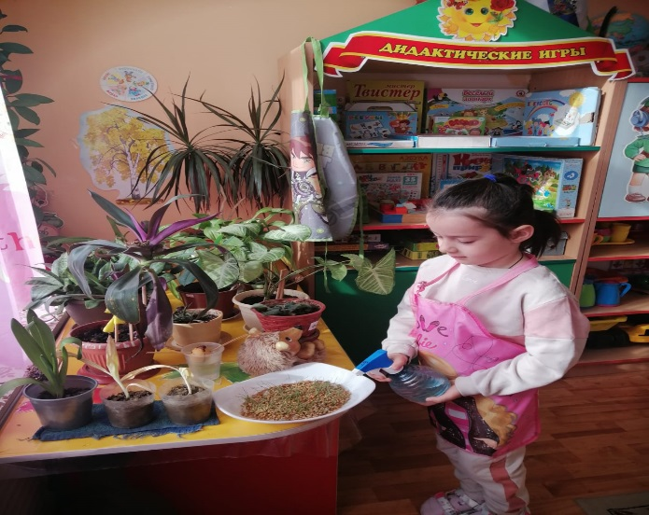
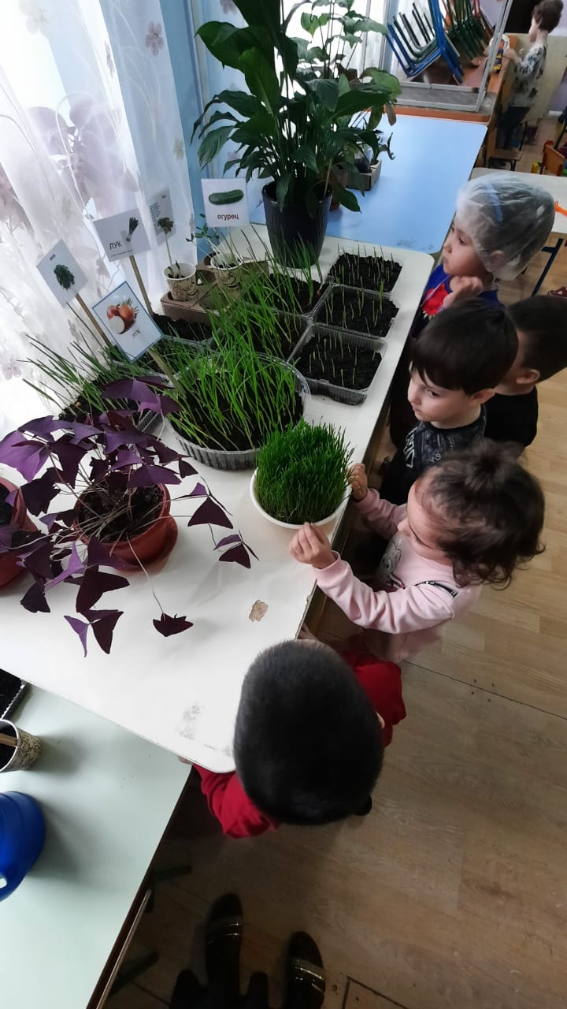 | 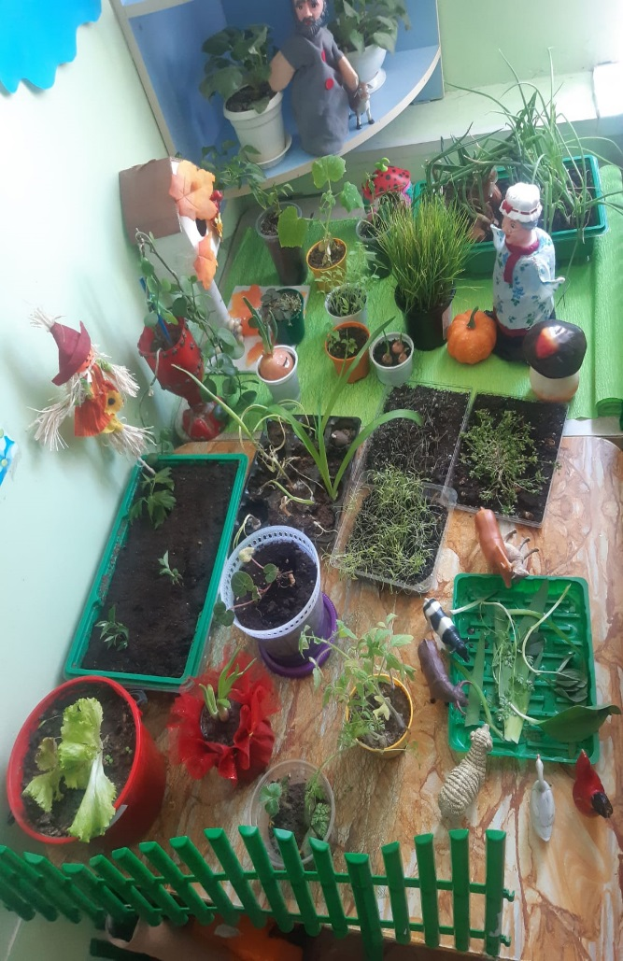
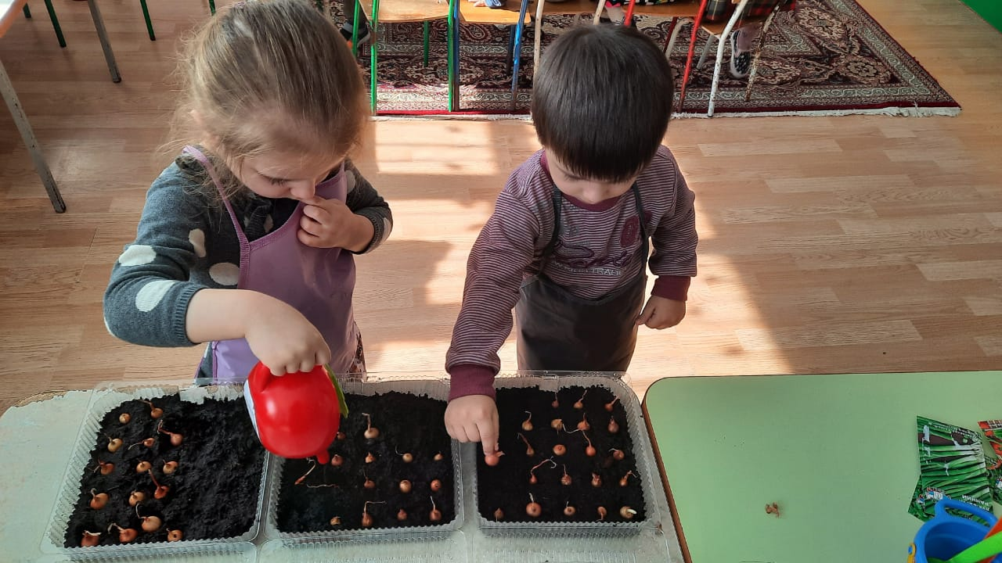 | 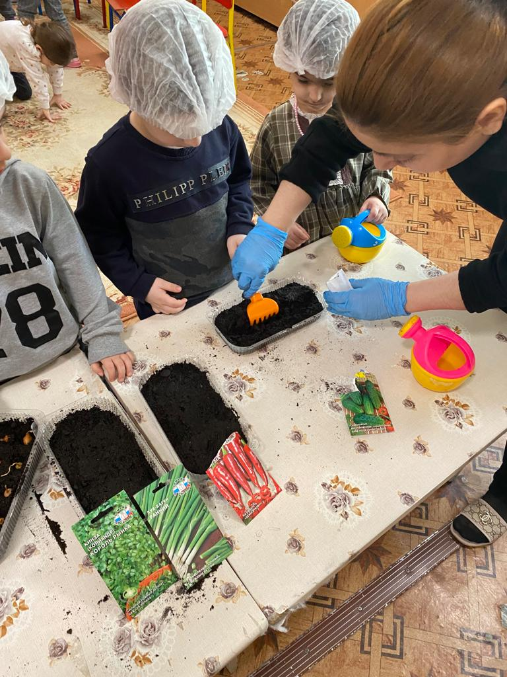
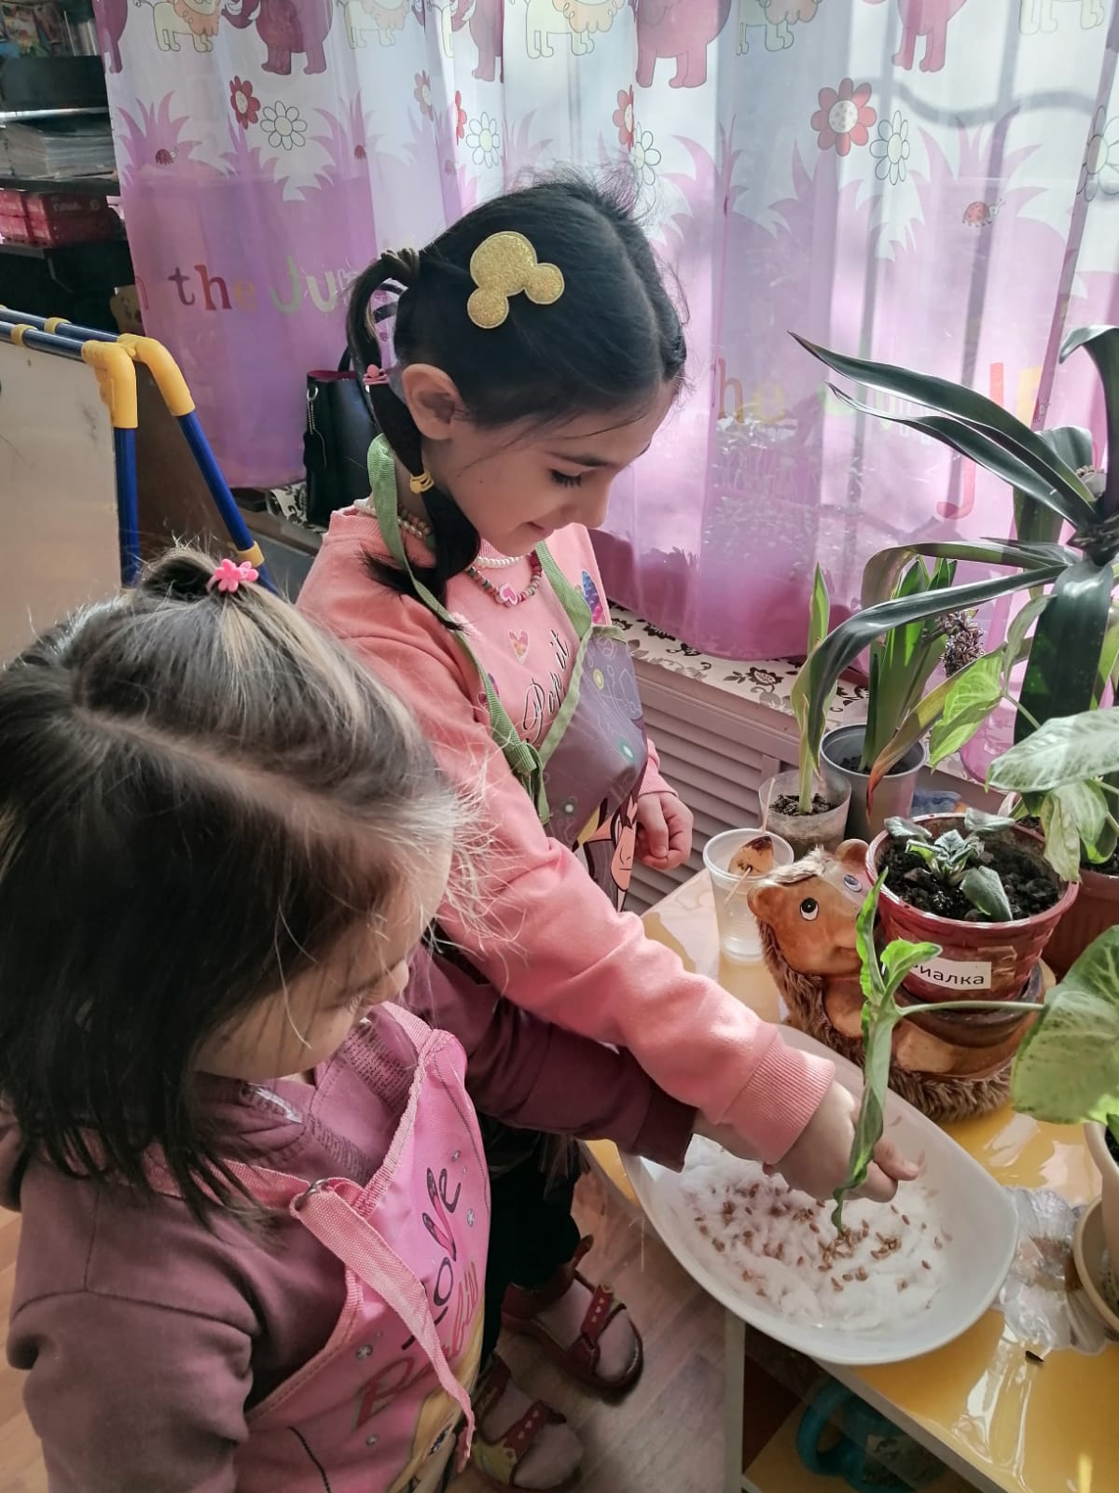 | 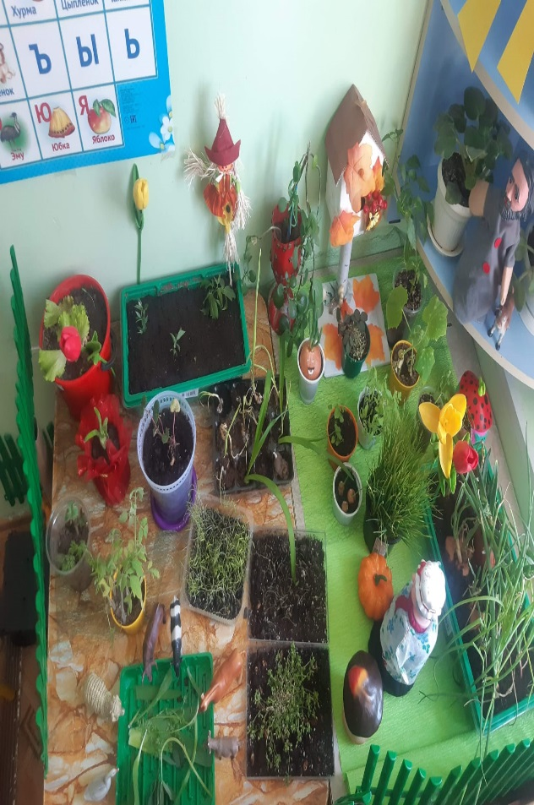
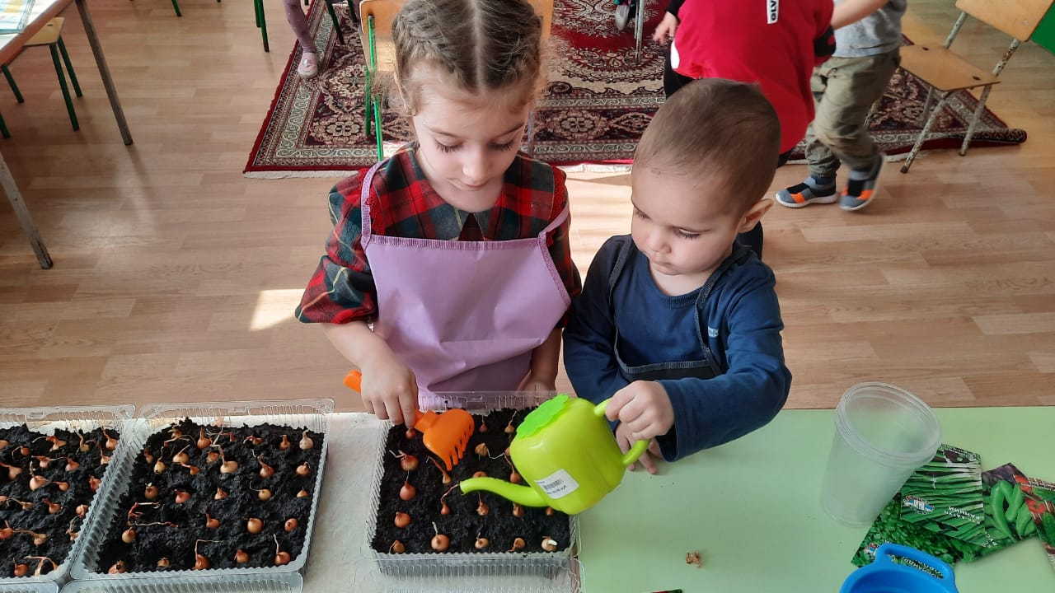 | 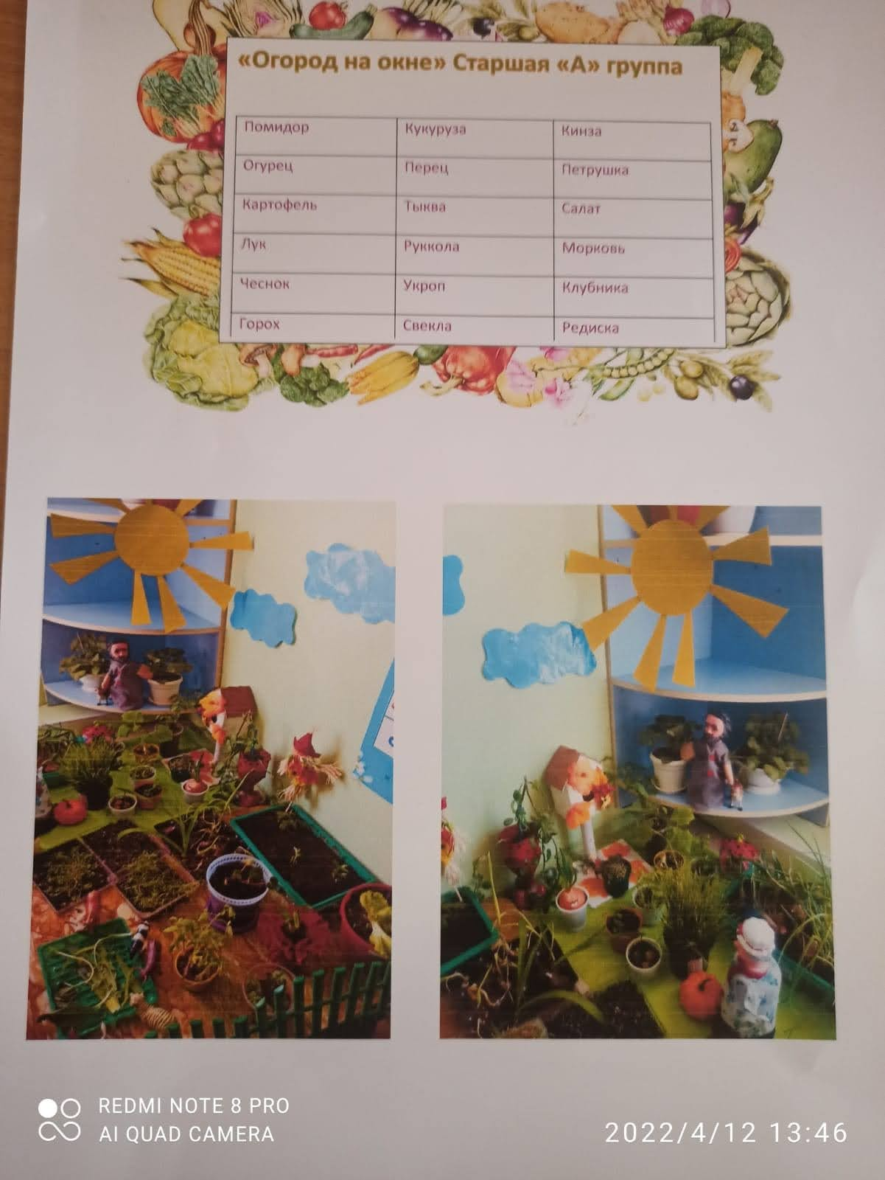
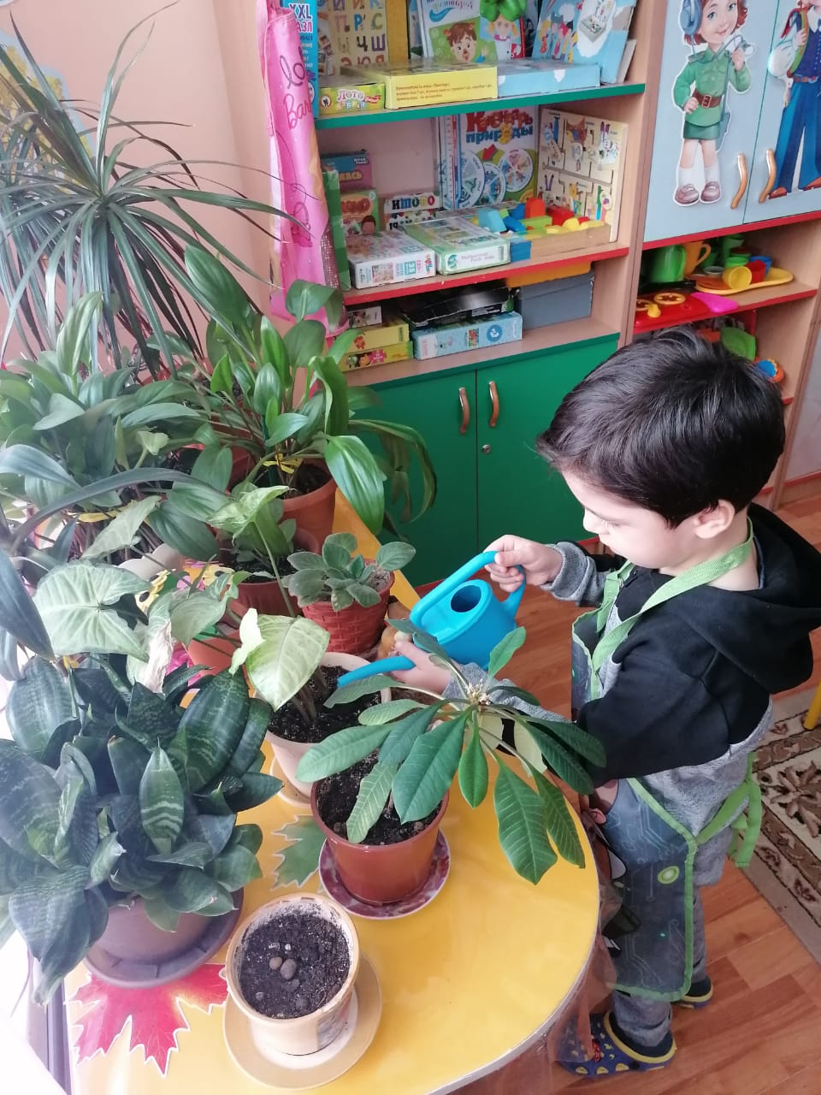 | 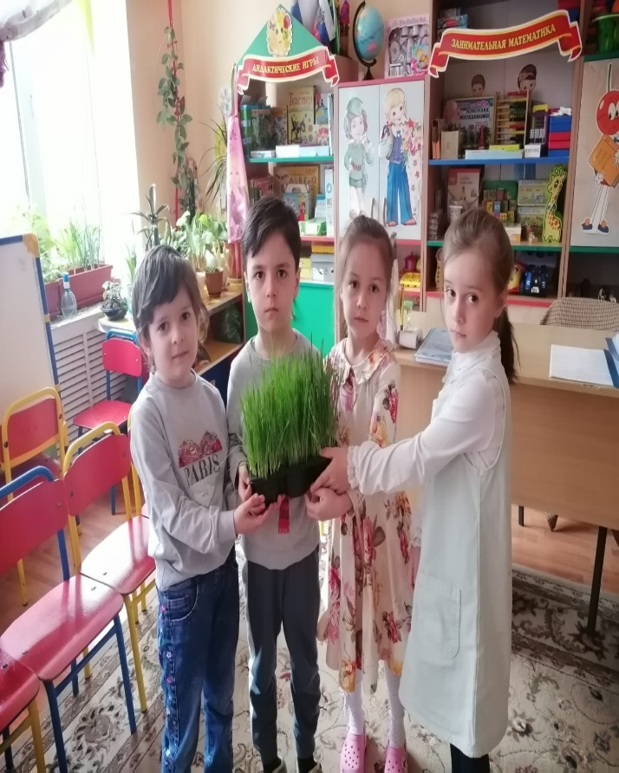
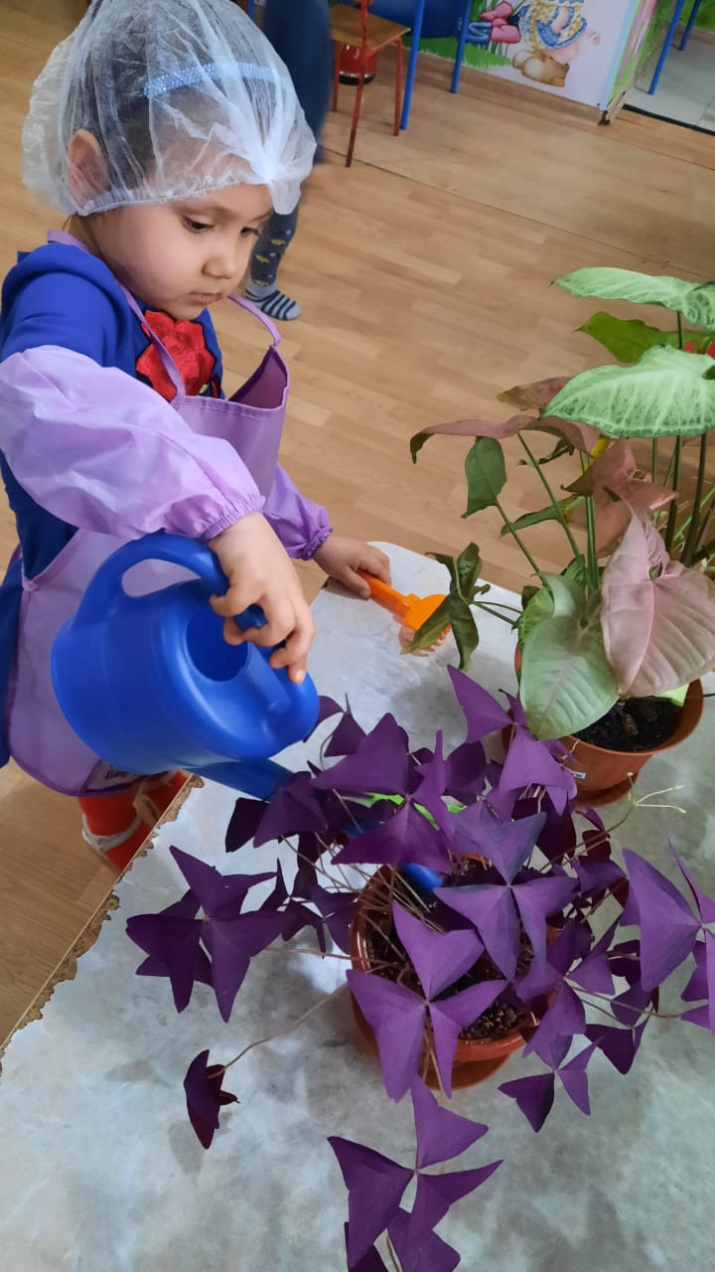 | 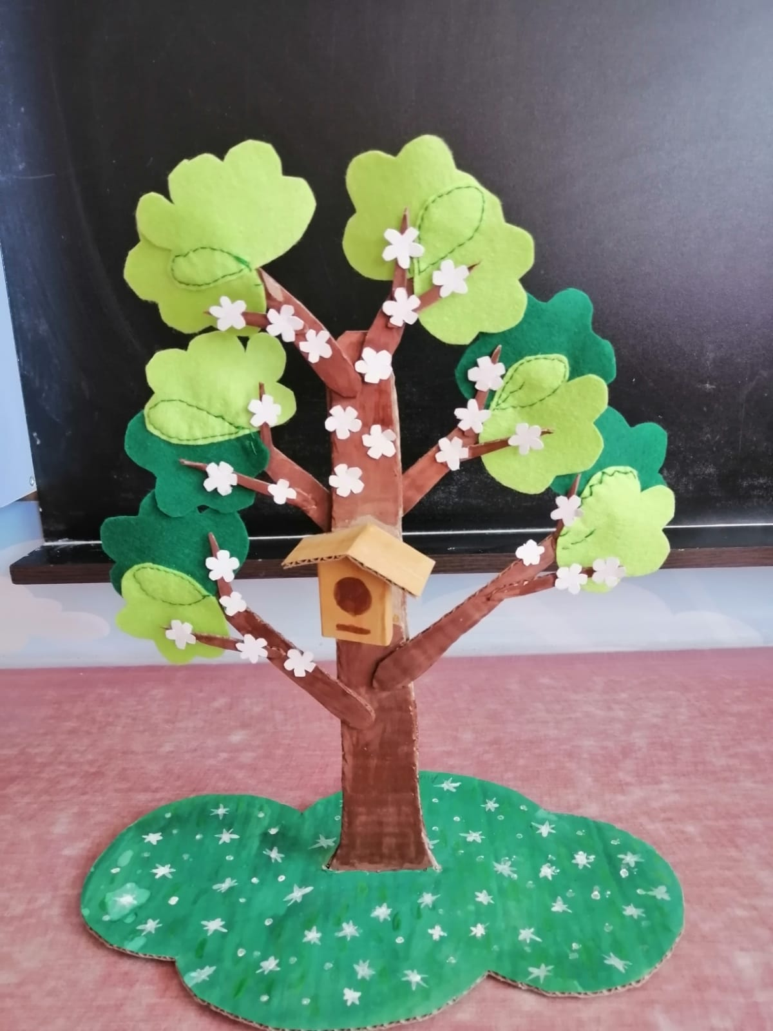

Посадка цветов и кустарников на территории
детского сада.

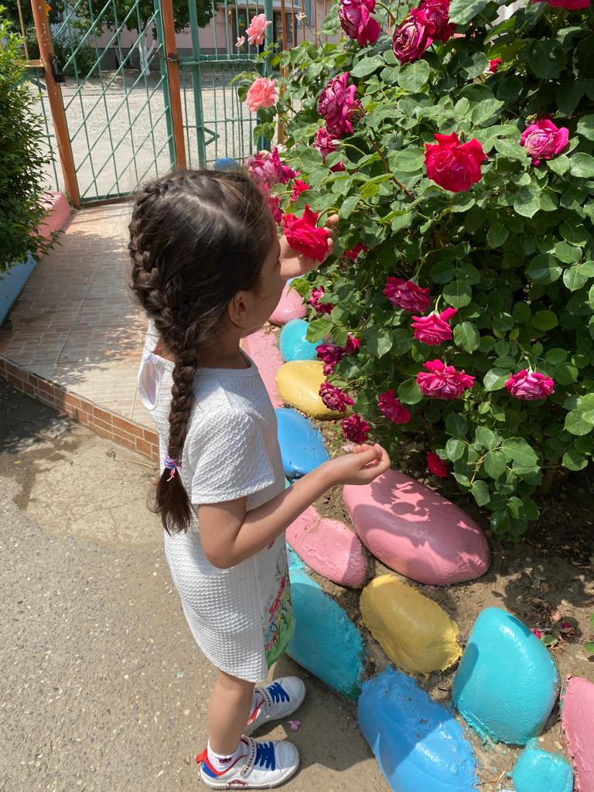 | 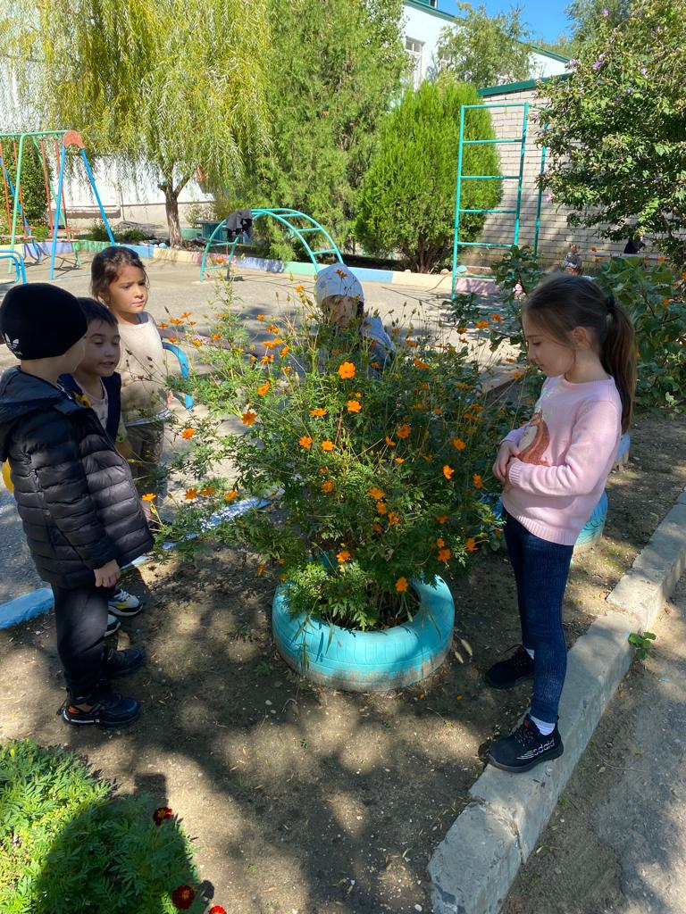
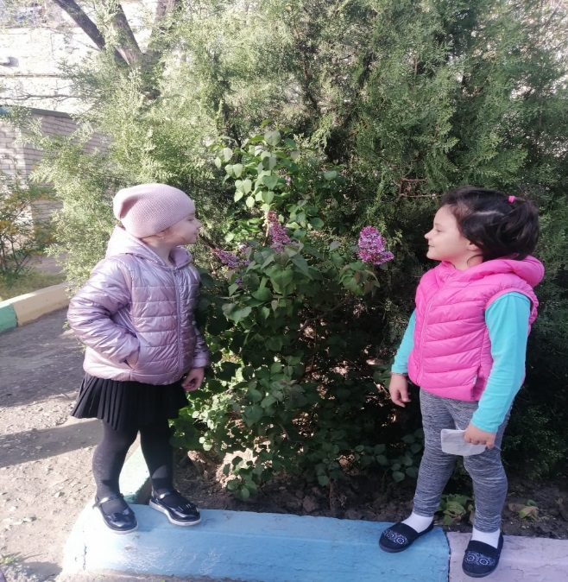 | 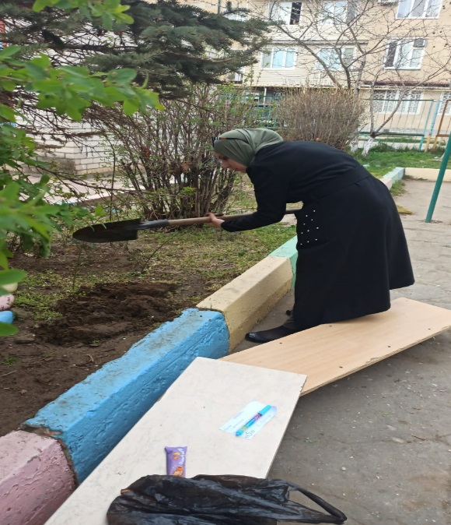
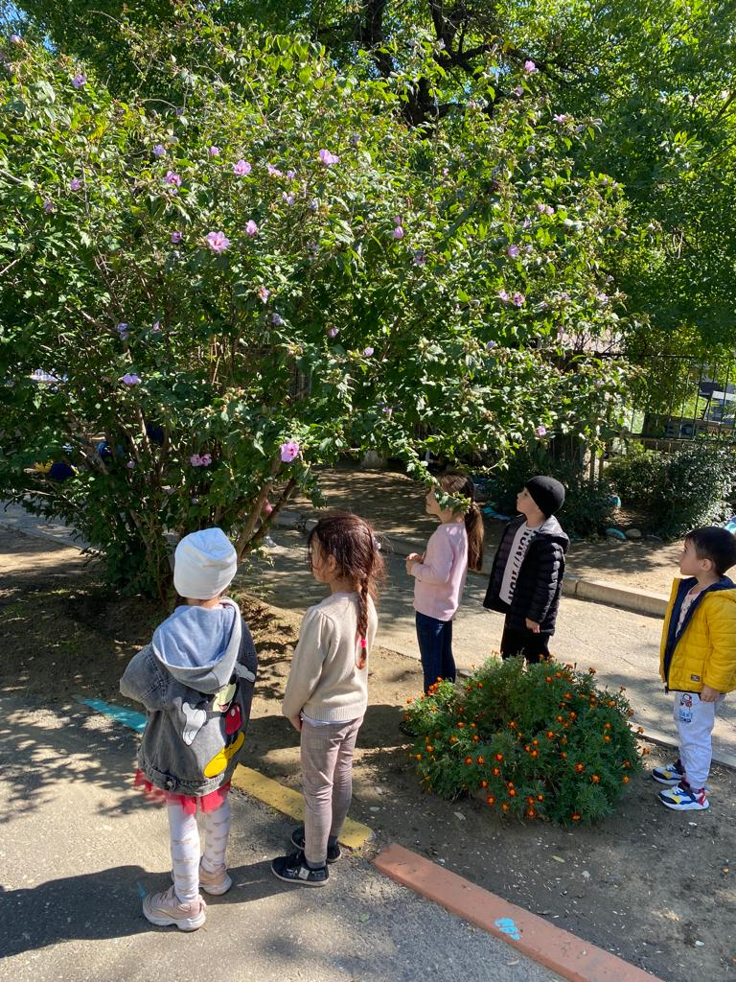 | 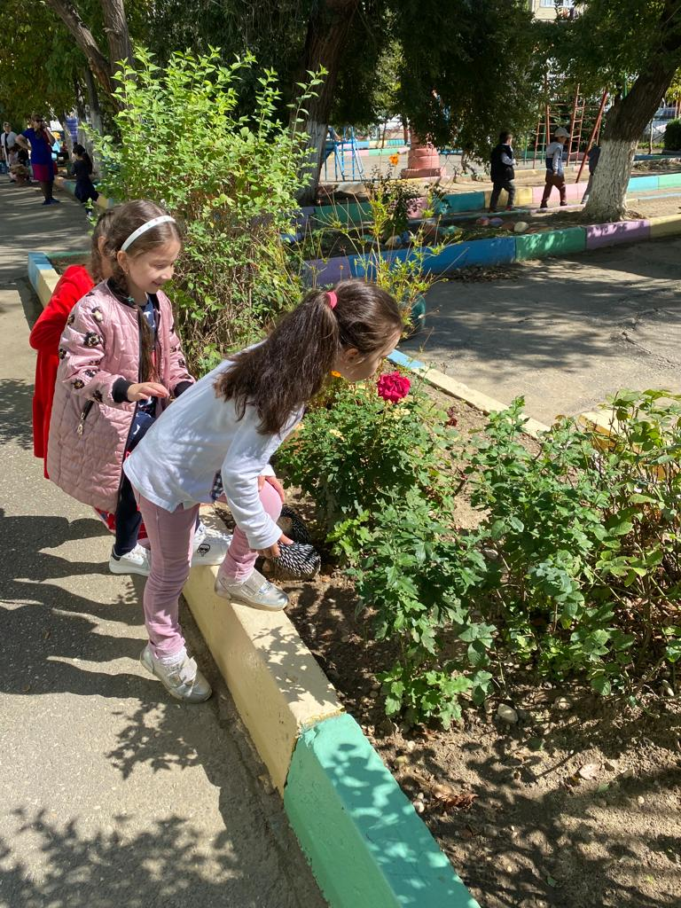
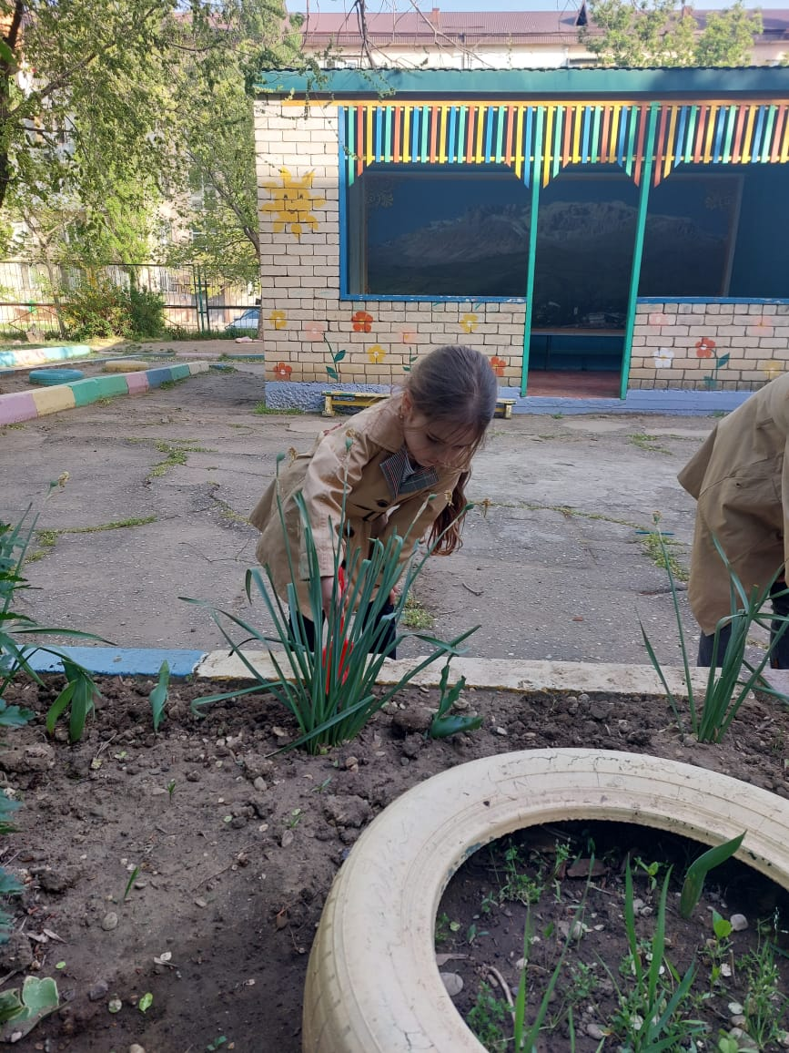 | 